УТВЕРЖДАЮ:
Генеральный директор
АО «ОЭЗ ППТ «Липецк»
______________ Д.Н. Дударев
«_____» __________2020
ИЗМЕНЕНИЯ
документации о проведении запроса предложений в электронной форме на изготовление, поставку и монтаж офисной мебели
№ 16 ЭЗП/2020
ИЗМЕНЕНИЯ:
1. п.8 извещения о проведении запроса предложений читать в следующей редакции:
. 8. Порядок, дата начала, дата и время окончания срока подачи предложений участников запроса предложений в электронной форме | Заявки на участие в запросе предложений подаются в форме электронных документов непосредственно на ЭТП. Порядок подачи заявок - в соответствии с Регламентом ЭТП и требованиями документации о закупке  Дата начала срока подачи заявок на участие в запросе предложений: «18» ноября 2020 г.  Дата и время окончания срока подачи предложений: «4» декабря 2020 г. 09:00 (время московское)

2. п.10 извещения о проведении запроса предложений читать в следующей редакции:
10.Место и дата рассмотрения предложений на участие в запросе предложений в электронной форме, порядок подведения итогов запроса предложений в электронной форме | Рассмотрение предложений на участие в запросе предложений в электронной форме и подведение итогов запроса предложений в электронной форме осуществляются по адресу:  Липецкая область, Грязинский район, с. Казинка, территория ОЭЗ ППТ Липецк, здание 2  Дата и время рассмотрения предложений:  «9» декабря 2020 г. 11:00 (время московское)  Дата и время подведения итогов запроса предложений: «17» декабря 2020 г. 11:00 (время московское)  Порядок подведения итогов запроса предложений в электронной форме – в соответствии с ст.13 раздела II «Критерии оценки Предложений на участие в запросе предложений», ст. 14 раздела II «Порядок рассмотрения и оценки Предложений»

3. п.10 информационной карты документации о проведении запроса предложений читать в следующей редакции:
10. Формы, порядок, дата и время окончания срока предоставления участникам закупки разъяснений положений документации о проведении запроса предложений в электронной форме | . Форма и порядок предоставления разъяснений положений документации о проведении запроса предложений в электронной форме указаны в статье 9 раздела II настоящей документации  Дата начала предоставления разъяснений документации о проведении запроса предложений в электронной форме: «18» ноября 2020 г.  Дата окончания срока предоставления разъяснений документации о проведении запроса предложений в электронной форме: «03» декабря 2020 г. 17:30 по московскому времени  Разъяснение положений документации о проведении запроса предложений размещается на официальном сайте Единой информационной системы в сфере закупок www.zakupki.gov.ru (далее – официальный сайт), ЭТП «B2B-Russez»

4. п.11 информационной карты документации о проведении запроса котировок цен читать в следующей редакции:
11. Порядок, дата начала, дата и время окончания срока подачи предложений участников запроса предложений в электронной форме, порядок подведения итогов запроса предложений в электронной форме | Заявки на участие в запросе предложений подаются в форме электронных документов непосредственно на ЭТП. Порядок подачи заявок- в соответствии с Регламентом ЭТП и требованиями документации о закупке.  Дата начала приема предложений: «18» ноября 2020 г.  Дата и время окончания приема предложений:  «4» декабря2020 г. в 09:00 по московскому времени.  Порядок подведения итогов запроса предложений в электронной форме – в соответствии с ст.13 раздела II «Критерии оценки Предложений на участие в запросе предложений», ст. 14 раздела II «Порядок рассмотрения и оценки Предложений»

5. п.18 информационной карты документации о проведении запроса предложений читать в следующей редакции:
18. Дата рассмотрения предложений участников закупки и подведения итогов закупки | Рассмотрение предложений участников закупки и подведение итогов закупки осуществляется по адресу Заказчика.  Дата и время рассмотрения предложений участников закупки :  «09» декабря 2020 г. в 11-00 (время московское)  Дата и время подведения итогов закупки:  «17» декабря 2020 г. в 11-00 (время московское).

6. Часть 3.1 Технического задания документации о проведении запроса предложений в электронной форме читать в следующей редакции:

3.1 ТЕХНИЧЕСКОЕ ЗАДАНИЕ
для запроса предложений в электронной форме на изготовление, поставку и монтаж офисной мебели

1.Наименование, характеристика и количество поставляемого товара:
1.1. Наименование.
Изготовление, поставка и монтаж офисной мебели
Количество – согласно техническим характеристикам.
1.2. Технические характеристики и количество поставляемого товара.

№ | Наименование | Характеристики | Кол-во, (шт)
1 | Стол рабочий прямолинейный 1 | Стол должен иметь две -образные опоры, изготовленные из трубы прямоугольного сечения размером:  - высота: 60 мм - 65 мм  - ширина: 30 мм - 35 мм  - толщина стенки трубы 1,5 мм - 2 мм  Опора должна представлять собой бесшовную сварную конструкцию, цвет опоры - «металл глянец», размер опоры:  - высота: 699 мм -725 мм  - длина: от 890 мм до 900 мм  Опоры должны иметь винтовые регулируемые пластиковые подпятники М10 с диапазоном регулировки от 10 мм до 20 мм в сторону увеличения высоты.  Опоры должны быть соединены двумя трубами прямоугольного сечения размером:  - высота от 40 мм до 45 мм  - ширина от 20 мм до 25 мм  - толщина стенки трубы от 1,5 мм до 2 мм  (далее по тексту «связи»), окрашенных в цвет «алюминий матовый». Каждая из связей должна иметь от трёх до шести отверстий под винт М6 для крепления к столешнице.  Опора должна иметь 2 кронштейна для крепления к ним связей. Высота кронштейна и низа столешницы относительно опоры должна составлять от 15 мм до 20 мм, тем самым должен создаваться эффект парящей над опорами столешницы.  Столешница должна быть выполнена из ЛДСП толщиной от 38 мм до 42 мм, цвет «венге». Торцевые кромки столешницы по периметру должны быть облицованы кромочным материалом из ПВХ толщиной от 2 мм до 4 мм, по цвету должны совпадать с цветом столешницы. Свесы столешницы относительно опор должны составлять от 2 мм до 4 мм.  Габаритные размеры стола должны быть:  - длина 1800 мм - 1805 мм  - ширина 900 мм - 905 мм  - высота 755 мм - 765 мм.  Царга стола, являющаяся экраном, должна быть выполнена из оргстекла белого матового цвета толщиной от 4 до 7 мм. Углы экрана должны быть закруглены – радиус закругления экрана от 23 мм до 28 мм. Длина экрана должна быть от 1590 мм до 1610 мм. Экран должен иметь кронштейны, выполненные из стали толщиной от 3 мм до 5 мм окрашенные порошковой краской чёрного цвета, размерами  - длина от 30 мм до 35 мм  - ширина от 35 мм до 40 мм  Крепление к низу столешницы при помощи саморезов.  Под столешницей, со стороны экрана, на расстоянии от 10 мм до 15 мм от экрана должен проходить кабель-канал, выполненный из листового металла, окрашенного порошковой краской чёрного цвета. Кабель-канал должен крепиться к нижней части столешницы стола при помощи саморезов. Длина кабель-канала должна быть от 1190 мм до 1210 мм. Толщина стенок кабель-канала в готовом виде должна быть от 0,7 мм до 3 мм. Высота широкого борта должна быть от 80 мм до 85 мм, высота борта, препятствующего выпадению кабелей, расположенного ближе к экрану - от 20 мм до 25 мм, ширина кабель-канала от 116 мм до 125 мм.  Над кабель-каналом в середине длинного края столешницы должен располагаться лючок для проводов. Лючок должен быть выполнен из алюминиевого профиля и оснащён крышкой и щёткой по всей его длине для фиксации проводов. Габаритные размеры лючка должны быть:  - длина 227мм - 233 мм  - ширина 77 мм - 83 мм  - высота 20 мм - 25 мм. | 12
2 | Стол рабочий прямолинейный 2 | Стол должен иметь две -образные опоры, изготовленные из трубы прямоугольного сечения размером:  - высота: 60 мм - 65 мм  - ширина: 30 мм - 35 мм  -толщина стенки трубы 1,5 мм - 2 мм  Опора должна представлять собой бесшовную сварную конструкцию, цвет опоры - «металл глянец», размер опоры:  - высота: 699 мм -725 мм  - длина: от 890 мм до 900 мм  Опоры должны иметь винтовые регулируемые пластиковые подпятники М10 с диапазоном регулировки от 10 мм до 20 мм в сторону увеличения высоты.  Опоры должны быть соединены двумя трубами прямоугольного сечения размером  - высота 40 мм до 45 мм  - ширина от 20 до 25 мм  - толщина стенки трубы от 1,5 мм до 2 мм  (далее по тексту «связи»), окрашенных в цвет алюминий матовый. Каждая из связей должна иметь от трёх до шести отверстий под винт М6 для крепления к столешнице.  Опора должна иметь 2 кронштейна для крепления к ним связей. Высота кронштейна и низа столешницы относительно опоры должна составлять от 15 до 20 мм, тем самым должен создаваться эффект парящей над опорами столешницы.  Столешница должна быть выполнена из ЛДСП толщиной от 38 мм до 42 мм, цвет «венге». Торцевые кромки столешницы по периметру должны быть облицованы кромочным материалом из ПВХ толщиной от 2 до 4 мм, по цвету должны совпадать с цветом столешницы. Свесы столешницы относительно опор должны составлять от 2мм до 4 мм.  Габаритные размеры стола должны быть:  - длина от 1200 мм до 1205 мм  - ширина от 900 мм до 905 мм  - высота от 755 мм до 765 мм.  Царга стола, являющаяся экраном, должна быть выполнена из оргстекла белого матового цвета толщиной от 4 до 7 мм. Углы экрана должны быть закруглены – радиус закругления экрана от 23 мм до 28 мм. Длина экрана должна быть от 1590 мм до 1610 мм. Экран должен иметь кронштейны толщиной от 3 мм до 5 мм, окрашенные порошковой краской чёрного цвета.  Размер кронштейнов  - длина от 30 до 35 мм  - ширина от 35 до 40 мм  Крепление к низу столешницы при помощи саморезов  Под столешницей, со стороны экрана, на расстоянии от 10 до 15 мм от экрана должен проходить кабель-канал, выполненный из листового металла, окрашенного порошковой краской чёрного цвета. Кабель-канал должен крепиться к нижней части столешницы стола при помощи саморезов. Длина кабель-канала должна быть от 1190 мм до 1210 мм, Толщина стенок кабель-канала в готовом виде должна быть от 0,7 мм до 3 мм. Высота широкого борта должна быть от 80 мм до 85 мм, высота борта, препятствующего выпадению кабелей, расположенного ближе к экрану - от 20 до 25 мм, ширина кабель-канала от 116 мм до 125 мм.  Над кабель-каналом в середине длинного края столешницы должен располагаться лючок для проводов. Лючок должен быть выполнен из алюминиевого профиля и оснащён крышкой и щёткой по всей его длине для фиксации проводов. Габаритные размеры лючка должны быть:  - длина от 227 мм до 233 мм  - ширина от 77 мм до 83 мм  - высота от 20 мм до 25 мм. | 3
3 | Крепёжные пластины | Должны быть выполнены из стали толщиной от 2 мм до 3 мм, окрашенной в цвет алюминий матовый. Габаритные размеры пластин должны быть:  - длина от 95 до 105 мм  - ширина от 46 до 54 мм.  Пластины должны служить для соединения столов в одну общую конструкцию, по две пластины на каждый стол. «столы рабочие прямолинейные 1» и «столы рабочие прямолинейные 2» должны образовывать большой конференц-стол в виде прямоугольника следующим образом: по длиной стороне должно стоять пять «столов рабочих прямолинейных 1», к ним под углом 90 градусов должны приставляться 3 «стола рабочих прямолинейных 2», к ним под прямым углом, параллельно пяти «столам рабочим прямолинейным 1» должны ставиться пять «столов рабочих прямолинейных 1» и к ним, под углом 90 градусов, параллельно «столам рабочим прямолинейным 2», должны ставиться два «стола рабочих прямолинейных 1». Габаритные размеры полученного прямоугольника, составленного из столов должны составить:  - по длине от 10800 до 10900 мм  - по ширине от 3600 до 3700 мм. | 22

2. Качество товара.
2.1. Качество товара.
Все поставляемые товары и материалы должны быть новыми товарами, которые не были в употреблении, в ремонте, в том числе товары не должны быть восстановленными, в товарах не должна быть осуществлена замена составных частей, у товаров не должны быть восстановленные потребительские свойства), должны соответствовать действующим государственным стандартам, устанавливающим требования к характеристикам соответствующего вида товара, (в т.ч. их рекомендуемым и необязательным требованиям, размеры, цвета и т.п. изделий должны быть из ряда прямо указанных в ГОСТе (в тех случаях, когда стандарт перечисляет основные размеры, цвета и т.п.):
ГОСТ 26800.1-86 Мебель для административных помещений. Функциональные размеры столов.
ГОСТ 16371-2014 Мебель. Общие технические условия.
ГОСТ 32289-2013 Плиты древесно-стружечные, облицованные пленками на основе термореактивных полимеров. Технические условия.
ГОСТ 19111-2001 Изделия погонажные профильные поливинилхлоридные для внутренней отделки. Технические условия.
ГОСТ 6799-2005 Стеклоизделия для мебели. Технические условия.
ОСТ 13-40-75 Фурнитура мебельная. Общие технические условия.

2.2. Гарантийные обязательства:
Поставленный Товар должен иметь гарантию предприятия – изготовителя и Поставщика. Гарантийный срок для каждого наименования Товара – 12 (двенадцать) месяцев. Гарантийный срок исчисляется с даты поставки Товара.
Поставщик должен за свой счет и в сроки, согласованные с Покупателем, устранять любые дефекты в поставляемом Товаре, выявленные в период гарантийного срока. В случае выхода из строя Товара Поставщик обязан в срок не позднее 5 (пяти) календарных дней с даты получения соответствующего письменного извещения Покупателя направить своего представителя для участия в составлении акта, фиксирующего дефекты, согласования порядка и сроков их устранения, либо замены Товара.
Гарантийный срок продлевается на период устранения дефектов или замены Товара.

Приложение №1 к техническому заданию
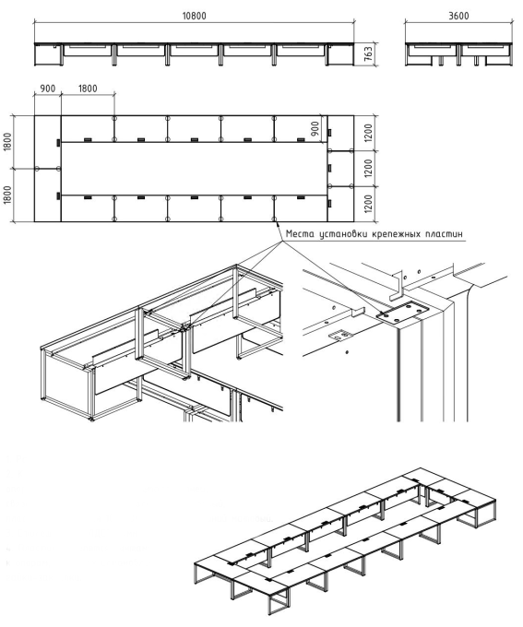

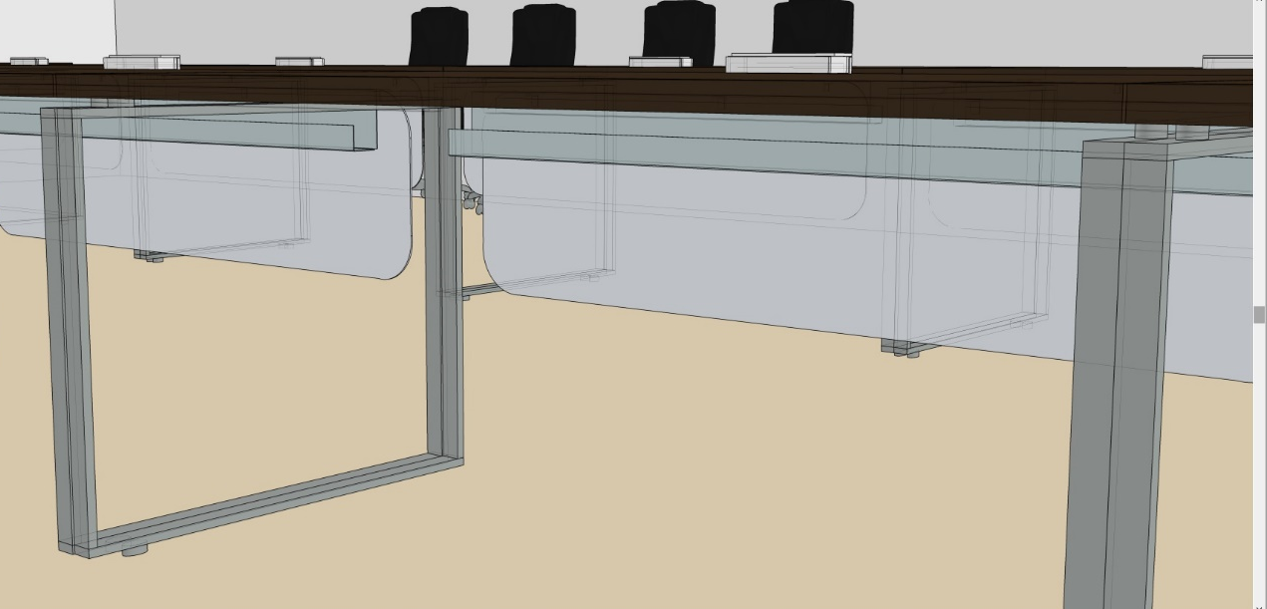

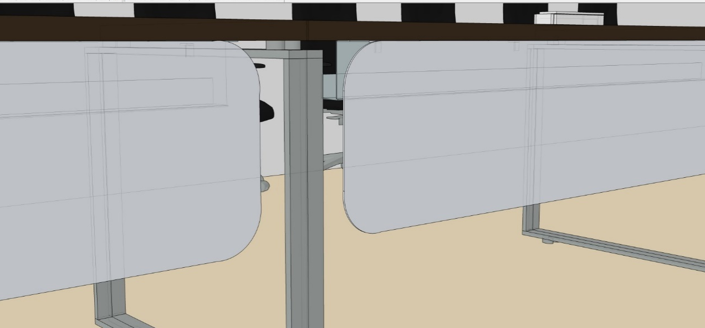

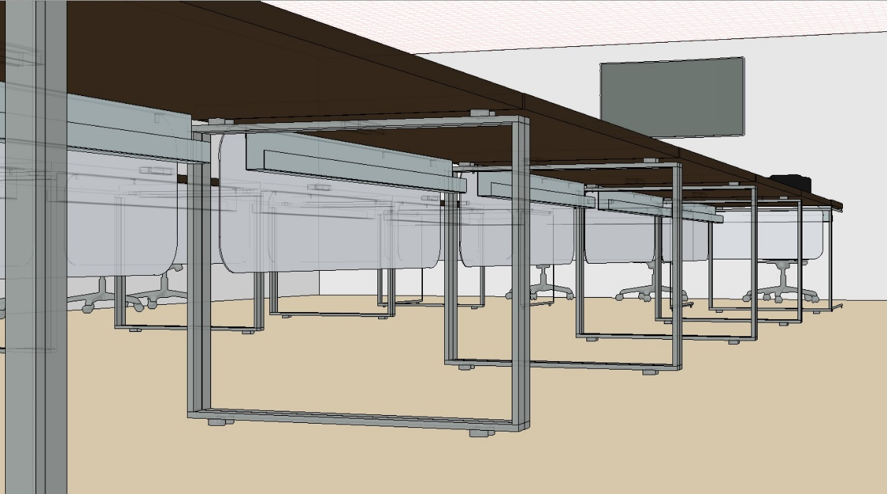

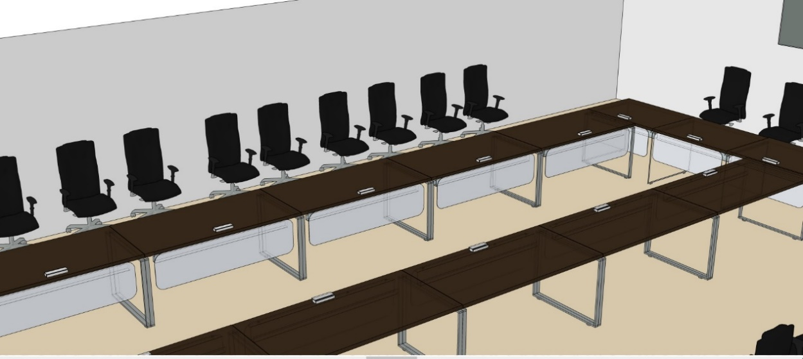

7. Приложение №2 к проекту договора (часть 3.2) документации о проведении запроса предложений в электронной форме читать в следующей редакции:
Приложение №2
к договору поставки
№_______ от «___»___________20__г.
Техническое задание
на изготовление, поставку и монтаж офисной мебели

1.Наименование, характеристика и количество поставляемого товара:
1.1. Наименование.
Изготовление, поставка и монтаж офисной мебели
Количество – согласно техническим характеристикам.
1.2. Технические характеристики и количество поставляемого товара.

№ | Наименование | Характеристики | Кол-во, (шт)
1 | Стол рабочий прямолинейный 1 | Стол должен иметь две -образные опоры, изготовленные из трубы прямоугольного сечения размером:  - высота: 60 мм - 65 мм  - ширина: 30 мм - 35 мм  - толщина стенки трубы 1,5 мм - 2 мм  Опора должна представлять собой бесшовную сварную конструкцию, цвет опоры - «металл глянец», размер опоры:  - высота: 699 мм -725 мм  - длина: от 890 мм до 900 мм  Опоры должны иметь винтовые регулируемые пластиковые подпятники М10 с диапазоном регулировки от 10 мм до 20 мм в сторону увеличения высоты.  Опоры должны быть соединены двумя трубами прямоугольного сечения размером:  - высота от 40 мм до 45 мм  - ширина от 20 мм до 25 мм  - толщина стенки трубы от 1,5 мм до 2 мм  (далее по тексту «связи»), окрашенных в цвет «алюминий матовый». Каждая из связей должна иметь от трёх до шести отверстий под винт М6 для крепления к столешнице.  Опора должна иметь 2 кронштейна для крепления к ним связей. Высота кронштейна и низа столешницы относительно опоры должна составлять от 15 мм до 20 мм, тем самым должен создаваться эффект парящей над опорами столешницы.  Столешница должна быть выполнена из ЛДСП толщиной от 38 мм до 42 мм, цвет «венге». Торцевые кромки столешницы по периметру должны быть облицованы кромочным материалом из ПВХ толщиной от 2 мм до 4 мм, по цвету должны совпадать с цветом столешницы. Свесы столешницы относительно опор должны составлять от 2 мм до 4 мм.  Габаритные размеры стола должны быть:  - длина 1800 мм - 1805 мм  - ширина 900 мм - 905 мм  - высота 755 мм - 765 мм.  Царга стола, являющаяся экраном, должна быть выполнена из оргстекла белого матового цвета толщиной от 4 до 7 мм. Углы экрана должны быть закруглены – радиус закругления экрана от 23 мм до 28 мм. Длина экрана должна быть от 1590 мм до 1610 мм. Экран должен иметь кронштейны, выполненные из стали толщиной от 3 мм до 5 мм окрашенные порошковой краской чёрного цвета, размерами  - длина от 30 мм до 35 мм  - ширина от 35 мм до 40 мм  Крепление к низу столешницы при помощи саморезов.  Под столешницей, со стороны экрана, на расстоянии от 10 мм до 15 мм от экрана должен проходить кабель-канал, выполненный из листового металла, окрашенного порошковой краской чёрного цвета. Кабель-канал должен крепиться к нижней части столешницы стола при помощи саморезов. Длина кабель-канала должна быть от 1190 мм до 1210 мм. Толщина стенок кабель-канала в готовом виде должна быть от 0,7 мм до 3 мм. Высота широкого борта должна быть от 80 мм до 85 мм, высота борта, препятствующего выпадению кабелей, расположенного ближе к экрану - от 20 мм до 25 мм, ширина кабель-канала от 116 мм до 125 мм.  Над кабель-каналом в середине длинного края столешницы должен располагаться лючок для проводов. Лючок должен быть выполнен из алюминиевого профиля и оснащён крышкой и щёткой по всей его длине для фиксации проводов. Габаритные размеры лючка должны быть:  - длина 227мм - 233 мм  - ширина 77 мм - 83 мм  - высота 20 мм - 25 мм. | 12
2 | Стол рабочий прямолинейный 2 | Стол должен иметь две -образные опоры, изготовленные из трубы прямоугольного сечения размером:  - высота: 60 мм - 65 мм  - ширина: 30 мм - 35 мм  -толщина стенки трубы 1,5 мм - 2 мм  Опора должна представлять собой бесшовную сварную конструкцию, цвет опоры - «металл глянец», размер опоры:  - высота: 699 мм -725 мм  - длина: от 890 мм до 900 мм  Опоры должны иметь винтовые регулируемые пластиковые подпятники М10 с диапазоном регулировки от 10 мм до 20 мм в сторону увеличения высоты.  Опоры должны быть соединены двумя трубами прямоугольного сечения размером  - высота 40 мм до 45 мм  - ширина от 20 до 25 мм  - толщина стенки трубы от 1,5 мм до 2 мм  (далее по тексту «связи»), окрашенных в цвет алюминий матовый. Каждая из связей должна иметь от трёх до шести отверстий под винт М6 для крепления к столешнице.  Опора должна иметь 2 кронштейна для крепления к ним связей. Высота кронштейна и низа столешницы относительно опоры должна составлять от 15 до 20 мм, тем самым должен создаваться эффект парящей над опорами столешницы.  Столешница должна быть выполнена из ЛДСП толщиной от 38 мм до 42 мм, цвет «венге». Торцевые кромки столешницы по периметру должны быть облицованы кромочным материалом из ПВХ толщиной от 2 до 4 мм, по цвету должны совпадать с цветом столешницы. Свесы столешницы относительно опор должны составлять от 2мм до 4 мм.  Габаритные размеры стола должны быть:  - длина от 1200 мм до 1205 мм  - ширина от 900 мм до 905 мм  - высота от 755 мм до 765 мм.  Царга стола, являющаяся экраном, должна быть выполнена из оргстекла белого матового цвета толщиной от 4 до 7 мм. Углы экрана должны быть закруглены – радиус закругления экрана от 23 мм до 28 мм. Длина экрана должна быть от 1590 мм до 1610 мм. Экран должен иметь кронштейны толщиной от 3 мм до 5 мм, окрашенные порошковой краской чёрного цвета.  Размер кронштейнов  - длина от 30 до 35 мм  - ширина от 35 до 40 мм  Крепление к низу столешницы при помощи саморезов  Под столешницей, со стороны экрана, на расстоянии от 10 до 15 мм от экрана должен проходить кабель-канал, выполненный из листового металла, окрашенного порошковой краской чёрного цвета. Кабель-канал должен крепиться к нижней части столешницы стола при помощи саморезов. Длина кабель-канала должна быть от 1190 мм до 1210 мм, Толщина стенок кабель-канала в готовом виде должна быть от 0,7 мм до 3 мм. Высота широкого борта должна быть от 80 мм до 85 мм, высота борта, препятствующего выпадению кабелей, расположенного ближе к экрану - от 20 до 25 мм, ширина кабель-канала от 116 мм до 125 мм.  Над кабель-каналом в середине длинного края столешницы должен располагаться лючок для проводов. Лючок должен быть выполнен из алюминиевого профиля и оснащён крышкой и щёткой по всей его длине для фиксации проводов. Габаритные размеры лючка должны быть:  - длина от 227 мм до 233 мм  - ширина от 77 мм до 83 мм  - высота от 20 мм до 25 мм. | 3
3 | Крепёжные пластины | Должны быть выполнены из стали толщиной от 2 мм до 3 мм, окрашенной в цвет алюминий матовый. Габаритные размеры пластин должны быть:  - длина от 95 до 105 мм  - ширина от 46 до 54 мм.  Пластины должны служить для соединения столов в одну общую конструкцию, по две пластины на каждый стол. «столы рабочие прямолинейные 1» и «столы рабочие прямолинейные 2» должны образовывать большой конференц-стол в виде прямоугольника следующим образом: по длиной стороне должно стоять пять «столов рабочих прямолинейных 1», к ним под углом 90 градусов должны приставляться 3 «стола рабочих прямолинейных 2», к ним под прямым углом, параллельно пяти «столам рабочим прямолинейным 1» должны ставиться пять «столов рабочих прямолинейных 1» и к ним, под углом 90 градусов, параллельно «столам рабочим прямолинейным 2», должны ставиться два «стола рабочих прямолинейных 1». Габаритные размеры полученного прямоугольника, составленного из столов должны составить:  - по длине от 10800 до 10900 мм  - по ширине от 3600 до 3700 мм. | 22

2. Качество товара.
2.1. Качество товара.
Все поставляемые товары и материалы должны быть новыми товарами, которые не были в употреблении, в ремонте, в том числе товары не должны быть восстановленными, в товарах не должна быть осуществлена замена составных частей, у товаров не должны быть восстановленные потребительские свойства), должны соответствовать действующим государственным стандартам, устанавливающим требования к характеристикам соответствующего вида товара, (в т.ч. их рекомендуемым и необязательным требованиям, размеры, цвета и т.п. изделий должны быть из ряда прямо указанных в ГОСТе (в тех случаях, когда стандарт перечисляет основные размеры, цвета и т.п.):
ГОСТ 26800.1-86 Мебель для административных помещений. Функциональные размеры столов.
ГОСТ 16371-2014 Мебель. Общие технические условия.
ГОСТ 32289-2013 Плиты древесно-стружечные, облицованные пленками на основе термореактивных полимеров. Технические условия.
ГОСТ 19111-2001 Изделия погонажные профильные поливинилхлоридные для внутренней отделки. Технические условия.
ГОСТ 6799-2005 Стеклоизделия для мебели. Технические условия.
ОСТ 13-40-75 Фурнитура мебельная. Общие технические условия.

2.2. Гарантийные обязательства:
Поставленный Товар должен иметь гарантию предприятия – изготовителя и Поставщика. Гарантийный срок для каждого наименования Товара – 12 (двенадцать) месяцев. Гарантийный срок исчисляется с даты поставки Товара.
Поставщик должен за свой счет и в сроки, согласованные с Покупателем, устранять любые дефекты в поставляемом Товаре, выявленные в период гарантийного срока. В случае выхода из строя Товара Поставщик обязан в срок не позднее 5 (пяти) календарных дней с даты получения соответствующего письменного извещения Покупателя направить своего представителя для участия в составлении акта, фиксирующего дефекты, согласования порядка и сроков их устранения, либо замены Товара.
Гарантийный срок продлевается на период устранения дефектов или замены Товара.

Приложение
к Приложению №2
к договору поставки
№_______ от «___»___________20__г.

Эскиз Товара и расположение при монтаже

